Отчёт по лабораторной работе №4

Дисциплина: Основы администрирования операционных систем

Бызова Мария Олеговна

Содержание

# 1 Цель работы

Целью данной работы является получение навыков работы с репозиториями и менеджерами пакетов.

# 2 Задание

1. Изучите, как и в каких файлах подключаются репозитории для установки программ- ного обеспечения; изучите основные возможности (поиск, установка, обновление, удаление пакета, работа с историей действий) команды dnf (см. раздел 4.4.1).
2. Изучите и повторите процесс установки/удаления определённого пакета с использо- ванием возможностей dnf (см. раздел 4.4.1).
3. Изучите и повторите процесс установки/удаления определённого пакета с использо- ванием возможностей rpm (см. раздел 4.4.2).

# 3 Выполнение лабораторной работы

## 3.1 Работа с репозиториями

В консоли перейдём в режим работы суперпользователя (используем команду su -) далее перейдём в каталог /etc/yum.repos.d и изучим содержание каталога и файлов репозиториев (рис. 1):

cd /etc/yum.repos.d ls

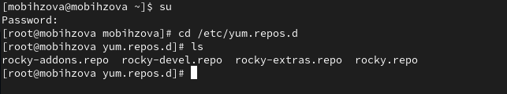

Рис. 1: Открытие режима работа суперпользователя и последующие открытие каталога

cat rocky-addons.repo (рис. 2):

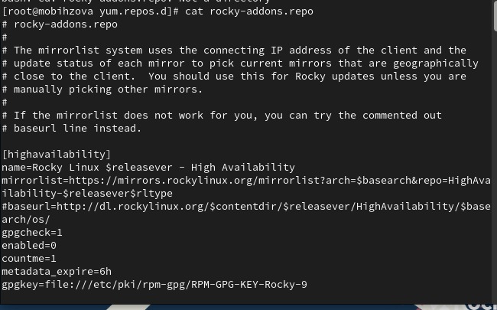

Рис. 2: Содержание файла cat rocky-addons.repo

cat rocky-devel.repo (рис. 3):

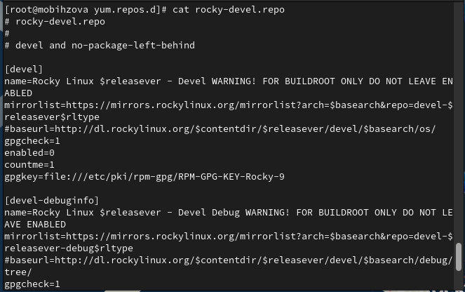

Рис. 3: Содержание файла cat rocky-devel.repo

cat rocky-extras.repo (рис. 4):

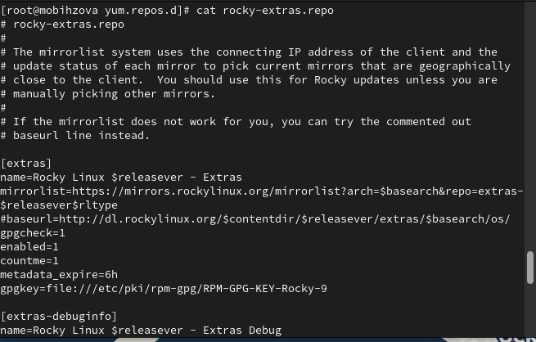

Рис. 4: Содержание файла cat rocky-extras.repo

cat rocky.repo (рис. 5):

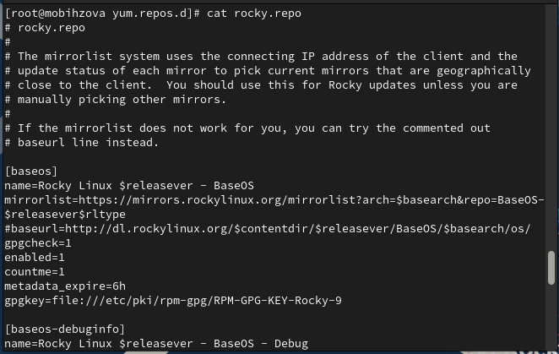

Рис. 5: Содержание файла cat rocky.repo

Выведем на экран список репозиториев: dnf repolist и список пакетов, в названии или описании которых есть слово user: dnf search user (рис. 6), (рис. 7):

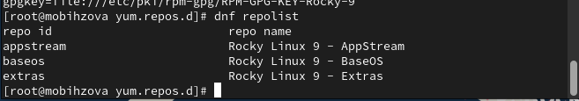

Рис. 6: Список репозиториев

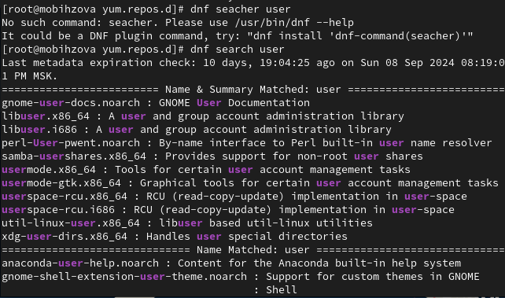

Рис. 7: Список пакетов

Установим nmap, предварительно изучив информацию по имеющимся пакетам:

dnf search nmap (рис. 8):

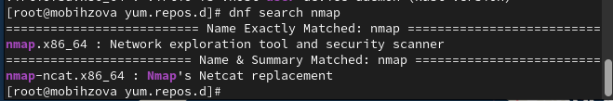

Рис. 8: Выполнение команды dnf search nmap

dnf info nmap (рис. 9):

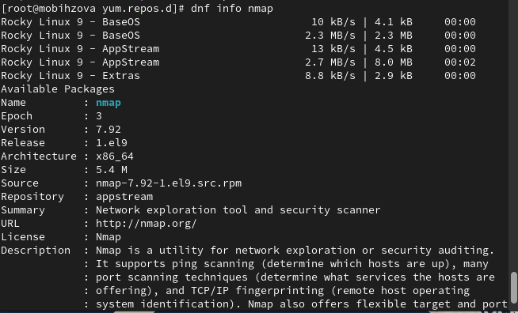

Рис. 9: Выполнение команды dnf info nmap

dnf install nmap (рис. 10):

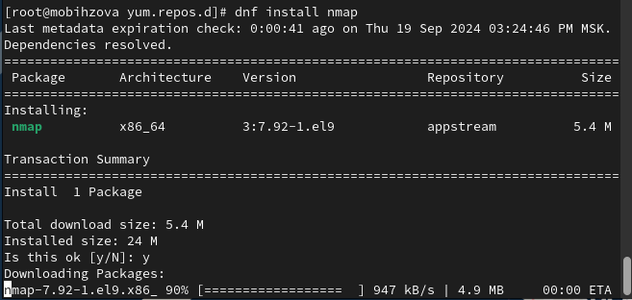

Рис. 10: Выполнение команды dnf install nmap

dnf install nmap* (рис. 11):

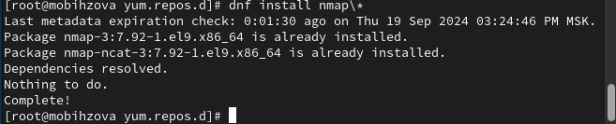

Рис. 11: Выполнение команды dnf install nmap*

Удалим nmap:

dnf remove nmap (рис. 12):

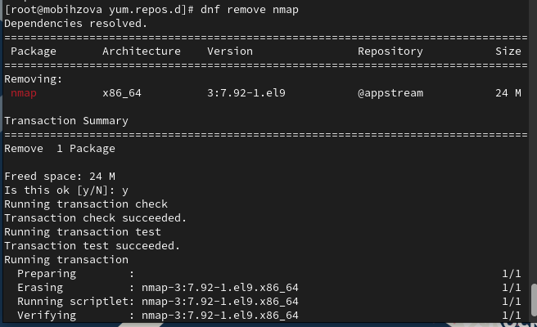

Рис. 12: Выполнение команды dnf remove nmap

dnf remove nmap* (рис. 13):

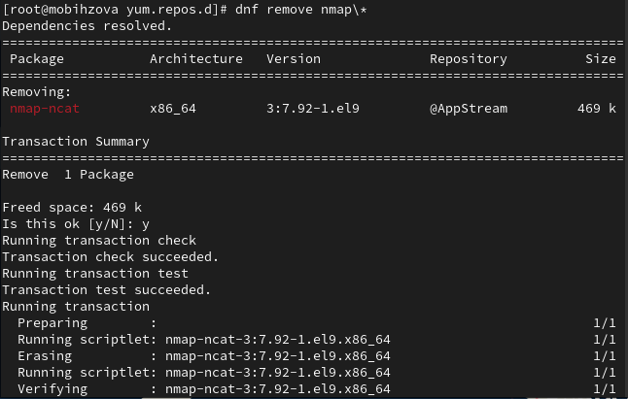

Рис. 13: Выполнение команды dnf remove nmap*

Получим список имеющихся групп пакетов, затем установим группу пакетов RPM Development Tools:

dnf groups list (рис. 14):

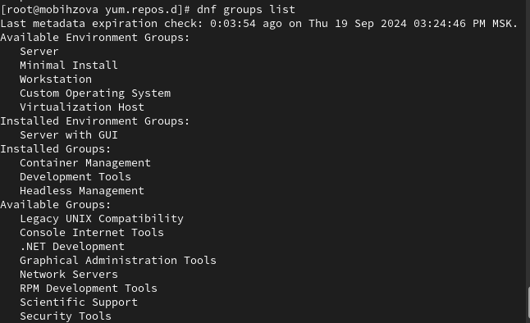

Рис. 14: Получение списков имеющихся групп пакетов (выполнение команды dnf groups list).

LANG=C dnf groups list (рис. 15):

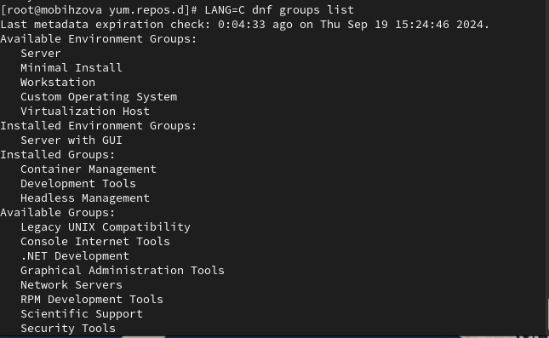

Рис. 15: Выполнение команды LANG=C dnf group list

dnf groups info “RPM Development Tools” (рис. 16):

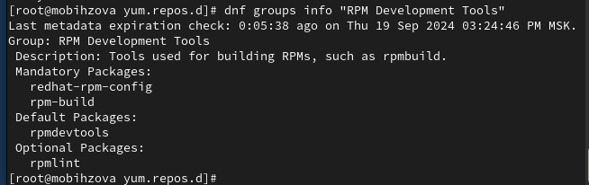

Рис. 16: Получение информации (выполнение команды dnf groups info “RPM Development Tools”

dnf groupinstall “RPM Development Tools” (рис. 17):

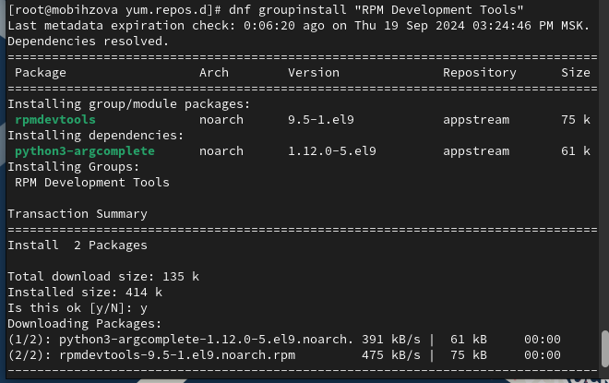

Рис. 17: Установка группы пакетов RPM Development Tools (выполнение команды dnf groupinstall “RPM Development Tools”)

Теперь удалим группы пакетов RPM Development Tools командой dnf groupremove “RPM Development Tools” (рис. 18):

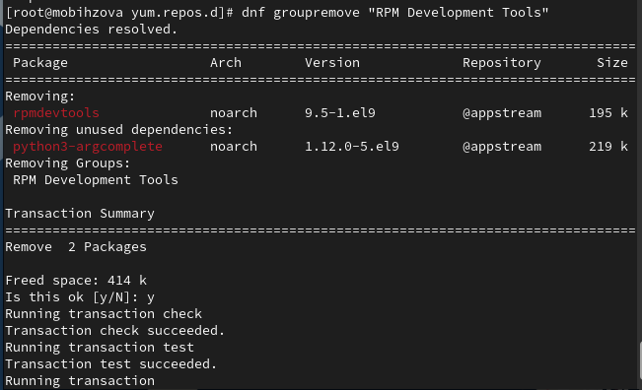

Рис. 18: Удаление группы пакетов RPM Development Tools (выполнение команды dnf groupremove “RPM Development Tools”).

Посмотрим историю использования команды dnf: dnf history и отменим шестое по счёту, действие: dnf history undo 6 (рис. 19), (рис. 20):

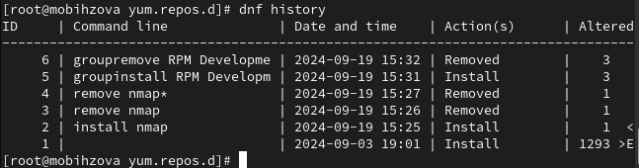

Рис. 19: Просмотр использования команды dnf

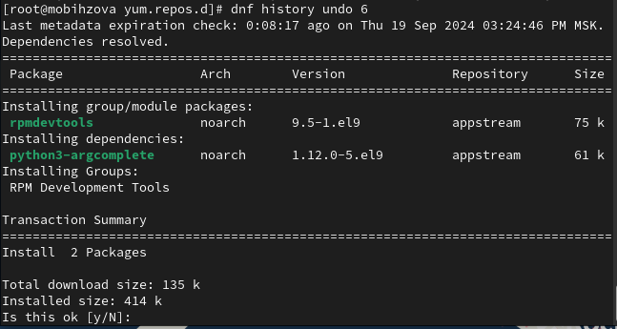

Рис. 20: Отмена шестого по счёту действия

Скачаем rpm-пакет lynx: dnf list lynx dnf install lynx –downloadonly (рис. 21):

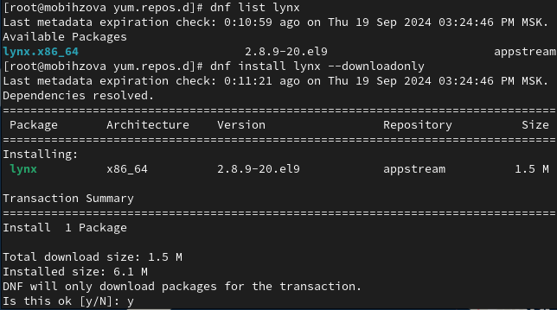

Рис. 21: Скачивание rpm-пакета lynx

Найдём каталог, в который был помещён пакет после загрузки: find /var/cache/dnf/ -name lynx* и перейдём в этот каталог командой cd. Затем установим rpm-пакет: rpm -Uhv lynx-.rpm (рис. 22), (рис. 23):

Нахождение каталога с пакетом

Рис. 22: Нахождение каталога с пакетом

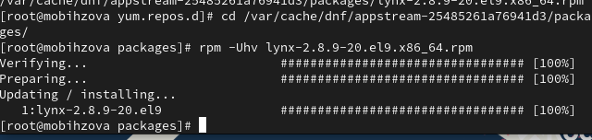

Рис. 23: Переход в каталог с пакетом и установка rpm-пакета

Определим расположение исполняемого файла: which lynx (рис. 24):

Определение расположения исполняемого файла

Рис. 24: Определение расположения исполняемого файла

Используя rpm, определим по имени файла, к какому пакету принадлежит lynx: rpm -qf $(which lynx). Получим дополнительную информацию о содержимом пакета, введя: rpm -qi lynx (рис. 25):

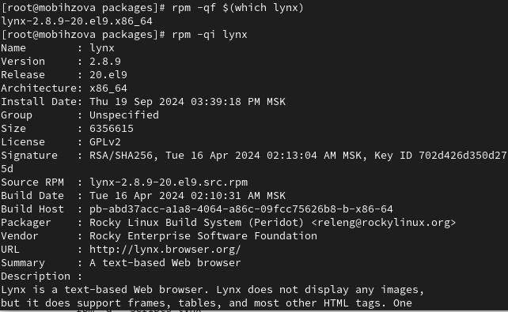

Рис. 25: Определение принадлежности пакета, получение дополнительной информации о содержимом пакета

Далее получим список всех файлов в пакете, используя: rpm -ql lynx (рис. 26)

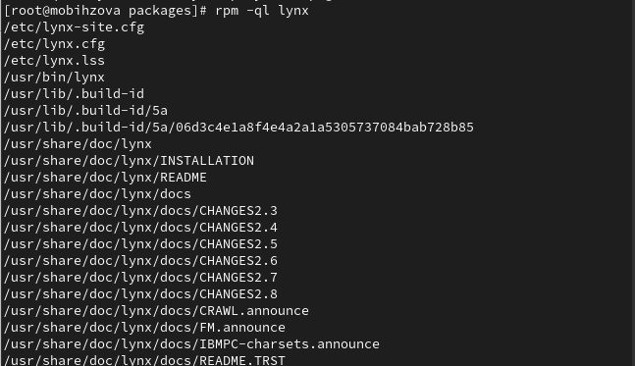

Рис. 26: Список всех файлов в пакете

А также выведем перечень файлов с документацией пакета, введя: rpm -qd lynx (рис. 27)

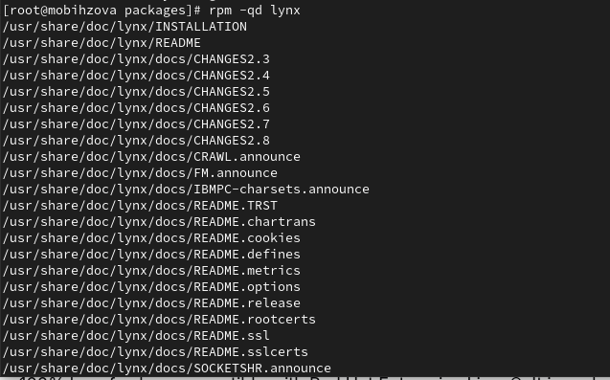

Рис. 27: Перечень файлов с документацией пакета

Посмотрим файлы документации, применив команду man lynx (рис. 28)

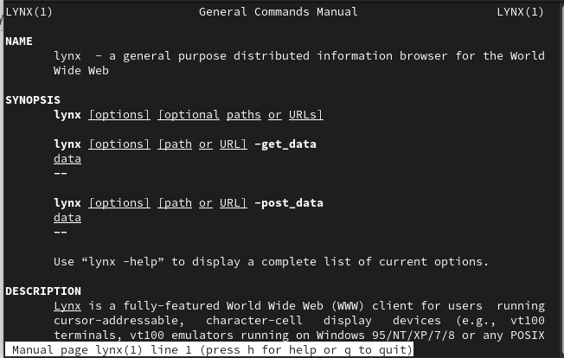

Рис. 28: Файлы документации

Выведем на экран перечень и месторасположение конфигурационных файлов пакета: rpm -qc lynx (рис. 29)

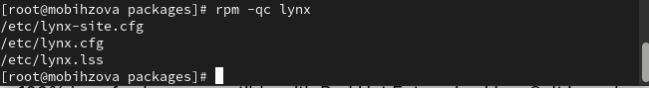

Рис. 29: Перечень и месторасположение конфигурационных файлов

Выведем расположение, и содержание скриптов, выполняемых при установке пакета: rpm -q –scripts lynx (скрипты отсутствуют) (рис. 30)

Вывод расположения и содержание скриптов

Рис. 30: Вывод расположения и содержание скриптов

В отдельном терминале под своей учётной записью запустим текстовый браузер lynx, чтобы проверить корректность установки пакета (рис. 31)

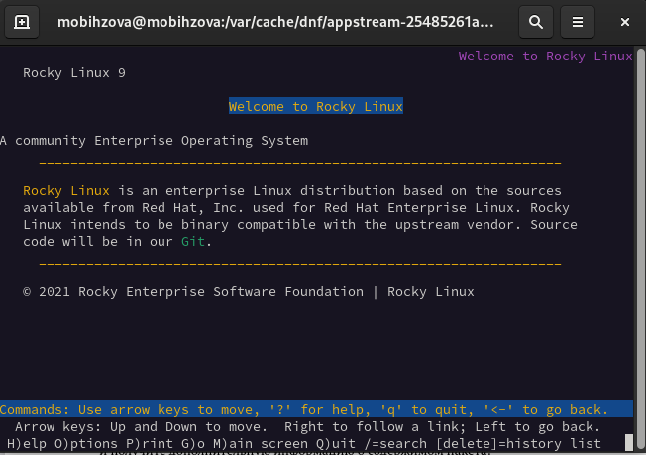

Рис. 31: Запуск текстового браузера lynx

Вернёмся в терминал с учётной записью root и удалим пакет: rpm -e lynx и ls (рис. 32)

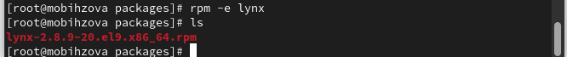

Рис. 32: Удаление пакета и проверка

## 3.2 Использование rpm

Предположим, что требуется из rpm-пакетов установить dnsmasq (DNS-, DHCPи TFTP-сервер). Для этого установим пакет dnsmasq: dnf list dnsmasq, dnf install dnsmasq и определим расположение исполняемого файла: which dnsmasq (рис. 33)

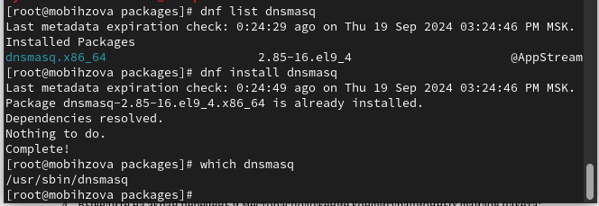

Рис. 33: Установка пакета dnsmasq, определение расположение исполняемого файла

Определим по имени файла, к какому пакету принадлежит dnsmasq: rpm -qf $(which dnsmasq). Теперь получим дополнительную информацию о содержимом пакета: rpm -qi dnsmasq (рис. 34)

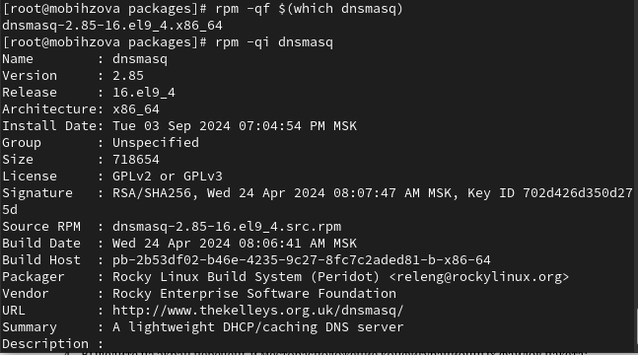

Рис. 34: определение к какому пакету принадлежит dnsmasq, получение дополнительной информации о содержимом пакета

Далее получим список всех файлов в пакете: rpm -ql dnsmasq (рис. 35)

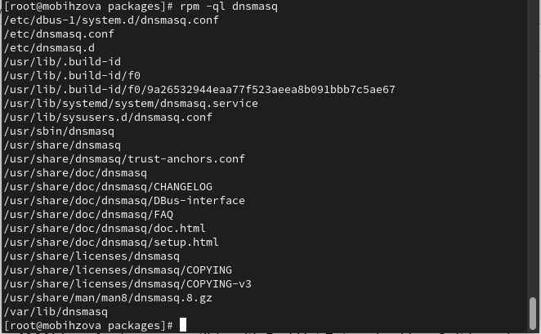

Рис. 35: Список всех файлов в пакете

А также выведем перечень файлов с документацией пакета: rpm -qd dnsmasq (рис. 36)

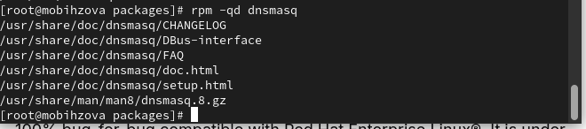

Рис. 36: Перечень файлов с документацией пакета

Посмотрим файлы документации, применив команду man dnsmasq (рис. 37)

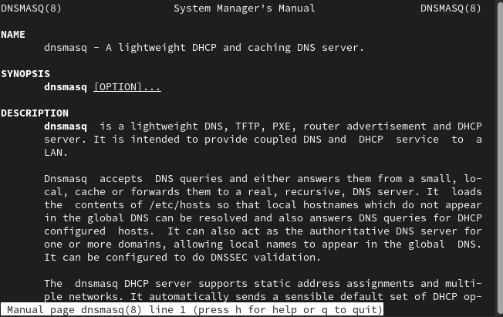

Рис. 37: Файлы документации

Выведем на экран перечень и месторасположение конфигурационных файлов пакета: rpm -qc dnsmasq (рис. 38)

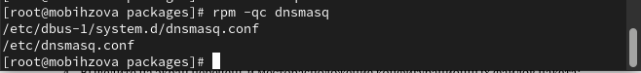

Рис. 38: Перечень и месторасположение конфигурационных файлов пакета

Выведем на экран расположение и содержание скриптов, выполняемых при установке пакета: rpm -q –scripts dnsmasq (рис. 39)

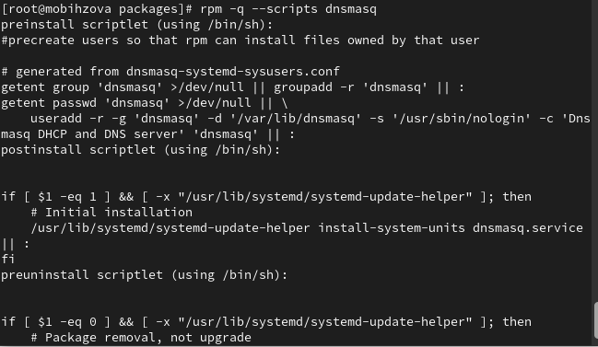

Рис. 39: Расположение и содержание скриптов

Вернёмся в терминал с учётной записью root и удалим пакет: rpm -e dnsmask (рис. 40)

Удаление пакета

Рис. 40: Удаление пакета

# 4 Ответы на контрольные вопросы

1. Какая команда позволяет вам искать пакет rpm, содержащий файл useradd? yum search useradd.

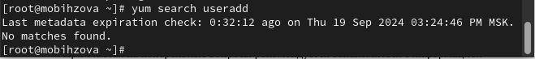

1. Какие команды вам нужно использовать, чтобы показать имя группы dnf, которая содержит инструменты безопасности и показывает, что находится в этой группе? yum info gcl.



1. Какая команда позволяет вам установить rpm, который вы загрузили из Интернета и который не находится в репозиториях? yum install.
2. Вы хотите убедиться, что пакет rpm, который вы загрузили, не содержит никакого опасного кода сценария. Какая команда позволяет это сделать? rpm -q -scripts.
3. Какая команда показывает всю документацию в rpm? rpm -qd.
4. Какая команда показывает, какому пакету rpm принадлежит файл? rpm -qf $(which).

# 5 Выводы

В ходе выполнения лабораторной работы были получены навыки работы с репозиториями и менеджерами пакетов.

# Список литературы

1. Робачевский А., Немнюгин С., Стесик О. Операционная система UNIX. — 2-е изд. — БХВ-Петербург, 2010.
2. Колисниченко Д. Н. Самоучитель системного администратора Linux. — СПб. : БХВ-Петербург, 2011. — (Системный администратор).
3. Таненбаум Э., Бос Х. Современные операционные системы. — 4-е изд. — СПб. : Питер, 2015. — (Классика Computer Science).
4. Neil N. J. Learning CentOS: A Beginners Guide to Learning Linux. — CreateSpace Independent Publishing Platform, 2016.
5. Unix и Linux: руководство системного администратора / Э. Немет, Г. Снайдер, Т.Хейн, Б. Уэйли, Д. Макни. — 5-е изд. — СПб. : ООО «Диалектика», 2020.